Всероссийские мероприятия по вопросам организации и обеспечения деятельности комиссий по делам несовершеннолетних и защите их прав, актуальным вопросам профилактики девиантного поведения несовершеннолетних
г.Тула, 10 – 12 ноября 2025 г.

С 10 по 12 ноября 2025 года на площадке ФГБУ ВО «Тульский государственный педагогический университет им. Л.Н. Толстого» проходят всероссийские мероприятия по вопросам организации и обеспечения деятельности комиссий по делам несовершеннолетних и защите их прав, актуальным вопросам профилактики девиантного поведения несовершеннолетних.
Их проведение предусмотрено пунктами 25 и 26 плана мероприятий на 2021 – 2025 годы по реализации Концепции развития системы профилактики безнадзорности и правонарушений несовершеннолетних на период до 2025 года, утвержденной распоряжением Правительства Российской Федерации от 22 марта 2017 г. № 520-р.
10 и 11 ноября 2025 года посвящено работе XII Всероссийского совещания по вопросам организации деятельности комиссий по делам несовершеннолетних и защите их прав на тему: «Современные нормативные, технологические и методические подходы в организации индивидуальной профилактической работы с несовершеннолетними».
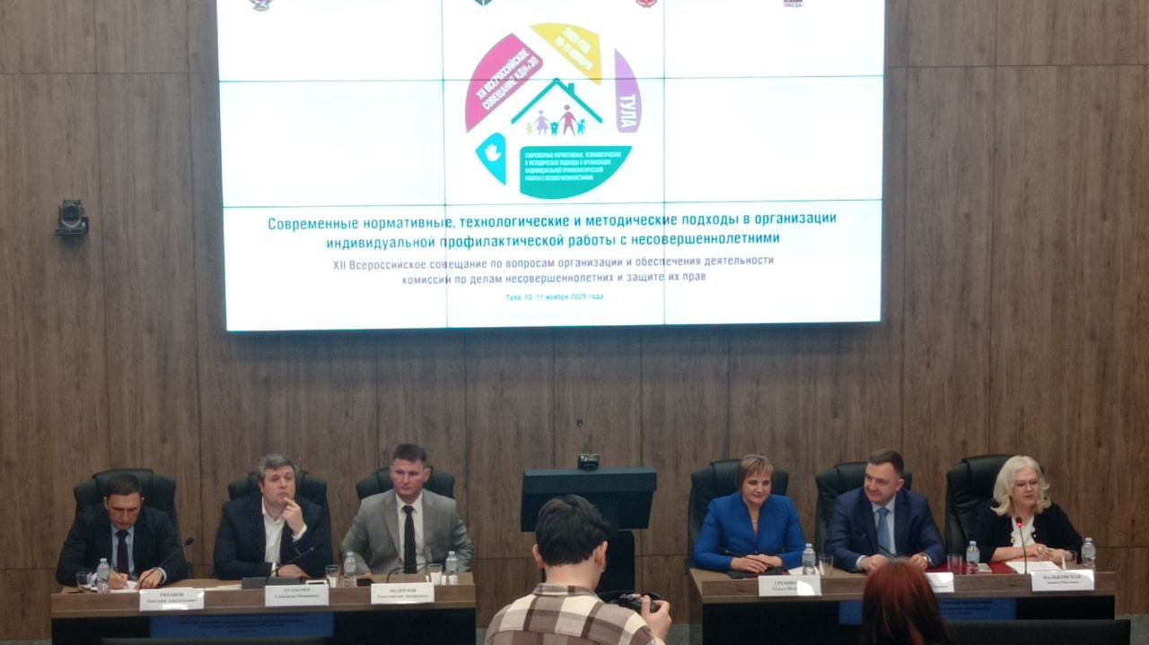
12 ноября 2025 года в семинаре по межведомственному взаимодействию в сфере воспитания и профилактики безнадзорности и правонарушений несовершеннолетних примут участие представители органов и учреждений системы профилактики безнадзорности и правонарушений несовершеннолетних различных субъектов Российской Федерации.
В мероприятиях принимает участие заместитель председателя комиссии по делам несовершеннолетних и защите их прав при Правительстве Ульяновской области, начальник отдела администрации Губернатора Ульяновской области по обеспечению деятельности комиссии по делам несовершеннолетних Ковтун Ю.В.
